COLLÈGE BOIS-DE-BOULOGNE
INFRASTRUCTURE INFORMATIQUE ET CYBERSÉCURITÉ (LEA.3D)

420-3GS-BB GESTION DE SERVEURS DE BASES DE DONNÉES
gr. 01306

Travail présenté à
RAOUF BABARI

Titre
TP2 - Audit, Sauvegarde et Crypto SQL

Par
ERIC DE CELLES
VALÉRIE OUELLET
WILLIAM BOURBONNIÈRE

30 avril 2026
Table des matières
1. Création de la Base de Données Oracle 3
2. Gestion des Rôles et Profils 7
3. Audit 9
4. Chiffrement de Table Projet avec DBMS_CRYPTO 12
5. Sauvegarde 17

Création de la Base de Données Oracle
Nous allons travailler dans notre base de données freepdb1 existante et créer l’utilisateur EntrepriseDB.
--Création de l'utilisateur EntrepriseDB avec sys connecté à freepdb1
CREATE USER ENTREPRISEDB IDENTIFIED BY mdpentreprise;
GRANT CONNECT, RESOURCE, UNLIMITED TABLESPACE TO ENTREPRISEDB;

SELECT USERNAME, DEFAULT_TABLESPACE FROM DBA_USERS;
COMMIT;

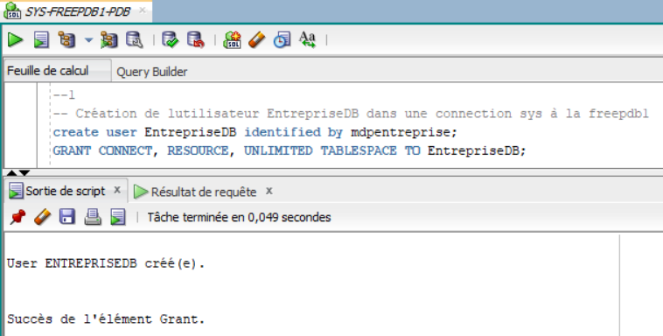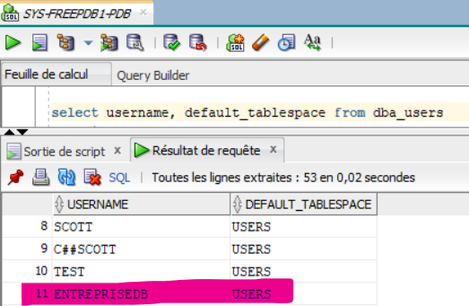
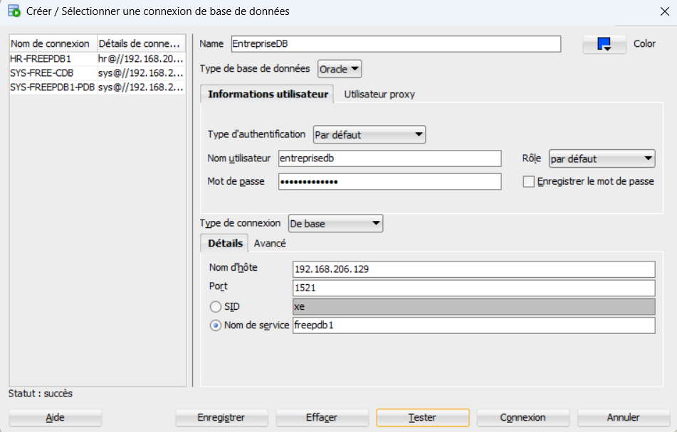

Création des tables avec la connexion de EntrepriseDB.
CREATE TABLE DEPARTEMENTS (
DEP_ID NUMBER(5) PRIMARY KEY,
NOM VARCHAR2(30) NOT NULL,
LOCALISATION VARCHAR2(30),
BUDGET NUMBER(12,2)
);

CREATE TABLE EMPLOYES (
EMP_ID NUMBER(6) PRIMARY KEY,
NOM VARCHAR2(20) NOT NULL,
PRENOM VARCHAR2(20) NOT NULL,
POSTE VARCHAR2(25),
SALAIRE NUMBER(10,2),
DATE_EMBAUCHE DATE,
DEP_ID NUMBER(5),
CONSTRAINT fk_dep FOREIGN KEY (DEP_ID) REFERENCES DEPARTEMENTS(DEP_ID)
);

CREATE TABLE PROJETS (
PROJ_ID NUMBER(5) PRIMARY KEY,
NOM_PROJET VARCHAR2(40) NOT NULL,
DATE_DEBUT DATE,
DATE_FIN DATE,
STATUT VARCHAR2(12) CHECK (STATUT IN ('EN_COURS','TERMINE','EN_ATTENTE')),
DEP_ID NUMBER(5),
CONSTRAINT fk_proj_dep FOREIGN KEY (DEP_ID) REFERENCES DEPARTEMENTS(DEP_ID)
);

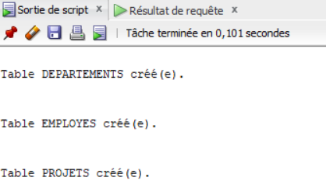

Insertion des données de test dans chaque table :

-- Insertion dans DEPARTEMENTS
INSERT INTO DEPARTEMENTS VALUES (1, 'Informatique', 'Montréal', 500000);
INSERT INTO DEPARTEMENTS VALUES (2, 'Ressources Humaines', 'Québec', 300000);
INSERT INTO DEPARTEMENTS VALUES (3, 'Finance', 'Toronto', 750000);
INSERT INTO DEPARTEMENTS VALUES (4, 'Marketing', 'Ottawa', 400000);

-- Insertion dans EMPLOYES
INSERT INTO EMPLOYES VALUES (101, 'Tremblay', 'Alice','Développeur', 72000, DATE '2021-03-15',1);
INSERT INTO EMPLOYES VALUES (102, 'Gagnon', 'Marc','Analyste RH', 58000, DATE '2019-07-01', 2);
INSERT INTO EMPLOYES VALUES (103, 'Leblanc', 'Sophie','Comptable', 65000, DATE '2020-11-20', 3);
INSERT INTO EMPLOYES VALUES (104, 'Roy','David', 'Chef Marketing', 70000 ,DATE '2022-01-10', 4);

-- Insertion dans PROJETS
INSERT INTO PROJETS VALUES (1, 'Refonte Site Web', DATE '2024-01-01', DATE '2024-06-30', 'TERMINE', 1);
INSERT INTO PROJETS VALUES (2, 'Audit RH 2025', DATE '2025-02-01', DATE '2025-05-31', 'EN_COURS', 2);
INSERT INTO PROJETS VALUES (3, 'Système Comptable v2', DATE '2025-03-15', DATE '2025-12-01', 'EN_COURS', 3);
INSERT INTO PROJETS VALUES (4, 'Campagne Printemps', DATE '2025-04-01', DATE '2025-04-30', 'EN_ATTENTE', 4);

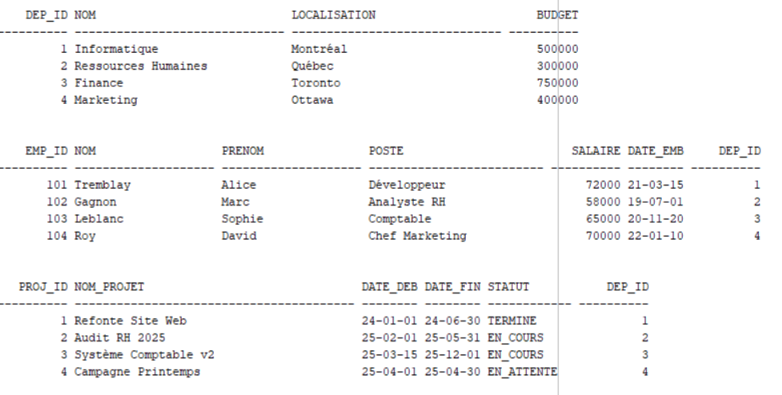

Voici le schéma :
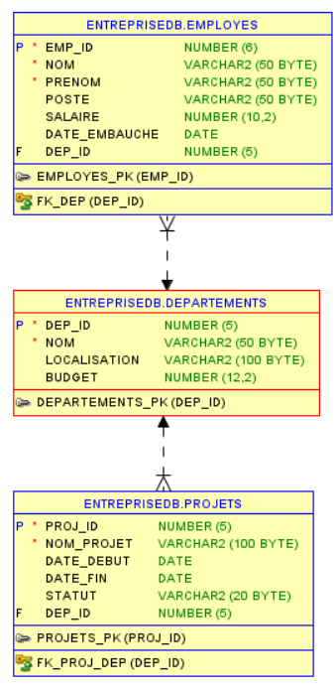

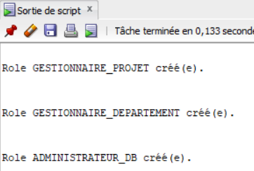
Gestion des Rôles et Profils
--Création de rôles en tant que sys connecté à freepdb1
CREATE ROLE GESTIONNAIRE_PROJET;
CREATE ROLE GESTIONNAIRE_DEPARTEMENT;
CREATE ROLE ADMINISTRATEUR_DB;

--Association des privilèges aux rôles
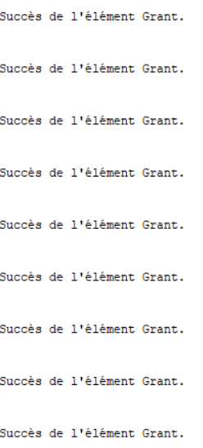
-- GESTIONNAIRE_PROJET : accès aux projets et employés (lecture + modification)
GRANT SELECT, INSERT, UPDATE, DELETE ON ENTREPRISEDB.PROJETS TO GESTIONNAIRE_PROJET;
GRANT SELECT ON ENTREPRISEDB.EMPLOYES TO GESTIONNAIRE_PROJET;
GRANT SELECT ON ENTREPRISEDB.DEPARTEMENTS TO GESTIONNAIRE_PROJET;

-- GESTIONNAIRE_DEPARTEMENT : accès aux départements et employés
GRANT SELECT, INSERT, UPDATE, DELETE ON ENTREPRISEDB.DEPARTEMENTS TO GESTIONNAIRE_DEPARTEMENT;
GRANT SELECT, INSERT, UPDATE, DELETE ON ENTREPRISEDB.EMPLOYES TO GESTIONNAIRE_DEPARTEMENT;
GRANT SELECT ON ENTREPRISEDB.PROJETS TO GESTIONNAIRE_DEPARTEMENT;

-- ADMINISTRATEUR_DB : privilèges d'administration complets sur la DB
GRANT SELECT ANY TABLE TO ADMINISTRATEUR_DB;
GRANT INSERT ANY TABLE TO ADMINISTRATEUR_DB;
GRANT UPDATE ANY TABLE TO ADMINISTRATEUR_DB;
GRANT DELETE ANY TABLE TO ADMINISTRATEUR_DB;
GRANT CREATE USER TO ADMINISTRATEUR_DB;
GRANT ALTER USER TO ADMINISTRATEUR_DB;
GRANT DROP USER TO ADMINISTRATEUR_DB;
GRANT CREATE ANY TABLE TO ADMINISTRATEUR_DB;
GRANT DROP ANY TABLE TO ADMINISTRATEUR_DB;

-- Création des utilisateurs
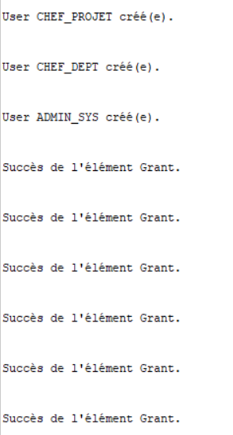
CREATE USER chef_projet IDENTIFIED BY pass123 DEFAULT TABLESPACE USERS QUOTA 10M ON USERS;
CREATE USER chef_dept IDENTIFIED BY pass123 DEFAULT TABLESPACE USERS QUOTA 10M ON USERS;
CREATE USER admin_sys IDENTIFIED BY pass123 DEFAULT TABLESPACE USERS QUOTA 10M ON USERS;

-- Ajout des privilèges de connexion
GRANT CONNECT TO chef_projet;
GRANT CONNECT TO chef_dept;
GRANT CONNECT TO admin_sys;

-- Association des rôles aux utilisateurs
GRANT GESTIONNAIRE_PROJET TO chef_projet;
GRANT GESTIONNAIRE_DEPARTEMENT TO chef_dept;
GRANT ADMINISTRATEUR_DB TO admin_sys;
Vérifications:
-- Vérification des rôles existants
SELECT ROLE FROM DBA_ROLES
WHERE ROLE IN ('GESTIONNAIRE_PROJET','GESTIONNAIRE_DEPARTEMENT','ADMINISTRATEUR_DB');

-- Vérification des privilèges accordés à un rôle
SELECT GRANTEE, PRIVILEGE, TABLE_NAME
FROM DBA_TAB_PRIVS
WHERE GRANTEE IN ('GESTIONNAIRE_PROJET','GESTIONNAIRE_DEPARTEMENT','ADMINISTRATEUR_DB');

-- Vérification des rôles attribués aux utilisateurs
SELECT GRANTEE, GRANTED_ROLE
FROM DBA_ROLE_PRIVS
WHERE GRANTEE IN ('CHEF_PROJET','CHEF_DEPT','ADMIN_SYS');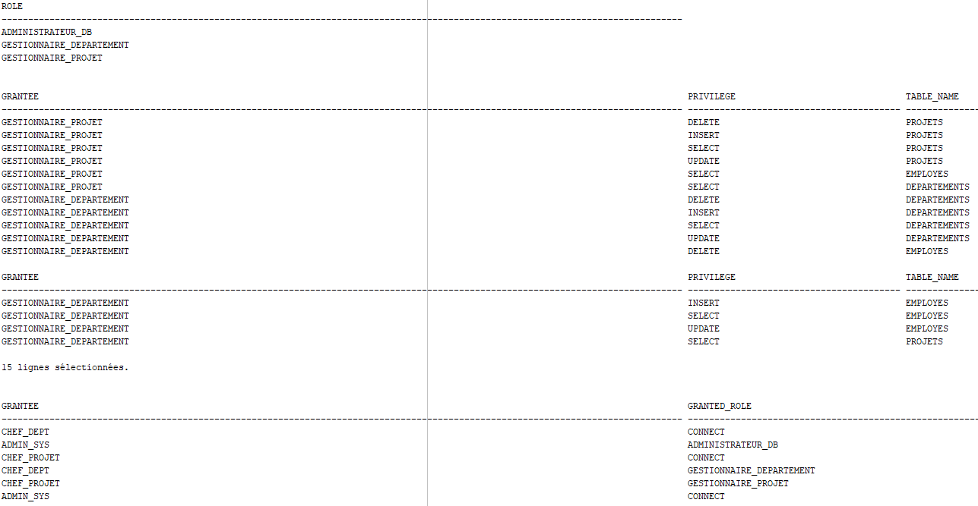

--Création du profil PROFIL_LIMIT_EMPLOYES
CREATE PROFILE PROFIL_LIMIT_EMPLOYES LIMIT
SESSIONS_PER_USER 3
CPU_PER_SESSION 10000
CPU_PER_CALL 1000
CONNECT_TIME 60
IDLE_TIME 15
FAILED_LOGIN_ATTEMPTS 3
PASSWORD_LOCK_TIME 1/24
PASSWORD_LIFE_TIME 90
PASSWORD_REUSE_TIME 365
PASSWORD_REUSE_MAX 5
PASSWORD_GRACE_TIME 7;

-- Assigner le profil aux utilisateurs
ALTER USER chef_projet PROFILE PROFIL_LIMIT_EMPLOYES;
ALTER USER chef_dept PROFILE PROFIL_LIMIT_EMPLOYES;

-- Vérification
SELECT USERNAME, PROFILE FROM DBA_USERS
WHERE USERNAME IN ('CHEF_PROJET', 'CHEF_DEPT');

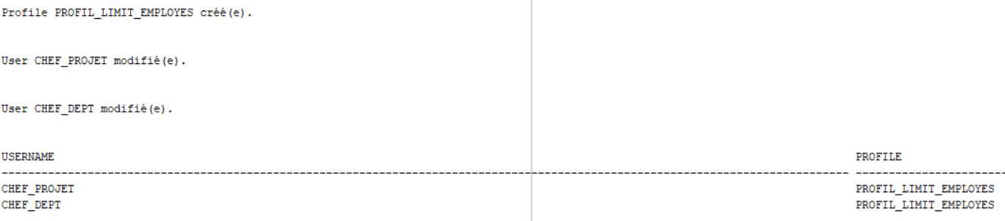

Audit
--Création de l'audit des connexions (toujours sur la connexion sys)
CREATE AUDIT POLICY CONNEXIONS_AUDIT_POLICY
ACTIONS LOGON;
--Activation de la policy
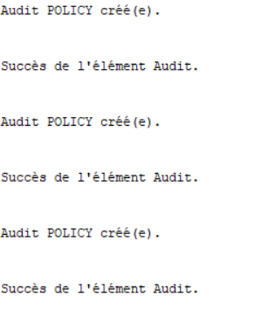
AUDIT POLICY CONNEXIONS_AUDIT_POLICY;

--Création de l'audit des modifications sur EMPLOYES
CREATE AUDIT POLICY EMPLOYES_AUDIT_POLICY
ACTIONS INSERT ON ENTREPRISEDB.EMPLOYES,
UPDATE ON ENTREPRISEDB.EMPLOYES,
DELETE ON ENTREPRISEDB.EMPLOYES;
--Activation de la policy
AUDIT POLICY EMPLOYES_AUDIT_POLICY;

--Création de l'audit des modifications sur PROJETS
CREATE AUDIT POLICY PROJETS_AUDIT_POLICY
ACTIONS INSERT ON ENTREPRISEDB.PROJETS,
UPDATE ON ENTREPRISEDB.PROJETS,
DELETE ON ENTREPRISEDB.PROJETS;
-- Activation de la policy
AUDIT POLICY PROJETS_AUDIT_POLICY;

Vérifications :
-- Voir toutes les policies actives
SELECT POLICY_NAME, ENTITY_NAME, SUCCESS, FAILURE
FROM AUDIT_UNIFIED_ENABLED_POLICIES;
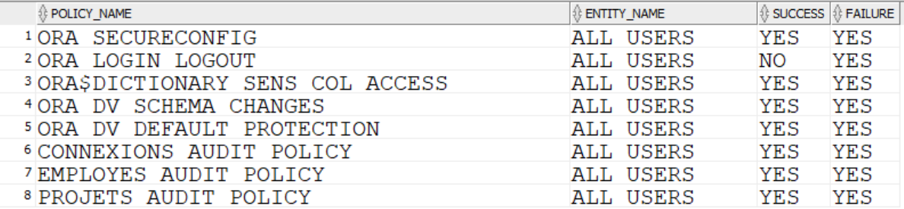

-- faire des tests de connexion réussies et échouées en tant que chef_projet puis consulter les logs CONNEXIONS_AUDIT_POLICY :
SELECT DBUSERNAME, ACTION_NAME, EVENT_TIMESTAMP, RETURN_CODE
FROM UNIFIED_AUDIT_TRAIL
WHERE ACTION_NAME = 'LOGON'
ORDER BY EVENT_TIMESTAMP DESC;
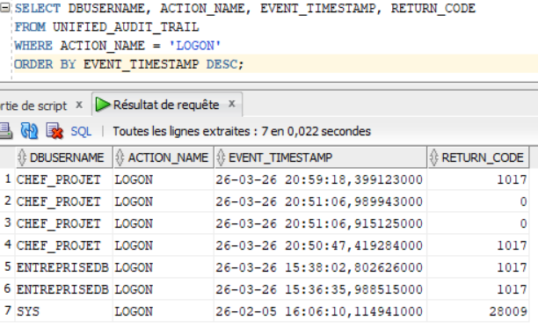
RETURN_CODE 0 = connexion réussie & 1017 = mauvais mot de passe

EMPLOYES_AUDIT_POLICY :
-- Modifier la table Employés avec l’utilisateur EntrepriseDB pour verifier l'audit
ALTER SESSION SET CURRENT_SCHEMA = ENTREPRISEDB;
INSERT INTO EMPLOYES VALUES (105, 'Martin', 'Luc', 'Testeur', 60000, DATE '2025-01-01', 1) ;
UPDATE EMPLOYES SET SALAIRE = 65000 WHERE EMP_ID = 105;
DELETE FROM EMPLOYES WHERE EMP_ID = 105;
COMMIT;

-- Voici les modifications les logs de EMPLOYES_AUDIT_POLICY
SELECT DBUSERNAME, ACTION_NAME, OBJECT_NAME, EVENT_TIMESTAMP
FROM UNIFIED_AUDIT_TRAIL
WHERE UNIFIED_AUDIT_POLICIES = 'EMPLOYES_AUDIT_POLICY'
ORDER BY EVENT_TIMESTAMP DESC;
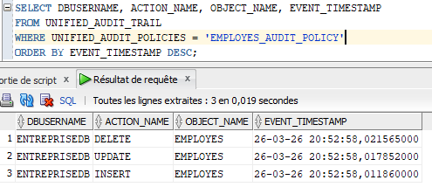

PROJETS_AUDIT_POLICY :
Nous avons modifié la table Projets avec l’utilisateur EntrepriseDB, voici les modifications et les logs.
-- Modifications sur table PROJETS pour verifier l'audit
INSERT INTO PROJETS VALUES (5, 'Projet Test', DATE '2025-01-01', DATE '2025-12-31', 'EN_COURS', 1);
UPDATE PROJETS SET STATUT = 'TERMINE' WHERE PROJ_ID = 5;
DELETE FROM PROJETS WHERE PROJ_ID = 5;
COMMIT;

SELECT DBUSERNAME, ACTION_NAME, OBJECT_NAME, EVENT_TIMESTAMP
FROM UNIFIED_AUDIT_TRAIL
WHERE UNIFIED_AUDIT_POLICIES = 'PROJETS_AUDIT_POLICY'
ORDER BY EVENT_TIMESTAMP DESC;|
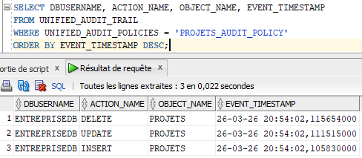

Chiffrement de Table Projet avec DBMS_CRYPTO
-- Donner à ENTREPRISEDB le droit d'exécuter DBMS_CRYPTO (connecté en SYS)
GRANT EXECUTE ON DBMS_CRYPTO TO ENTREPRISEDB;
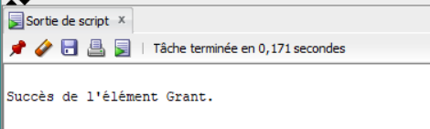

-- Se connecter en tant que ENTREPRISEDB
ALTER SESSION SET CURRENT_SCHEMA = ENTREPRISEDB;
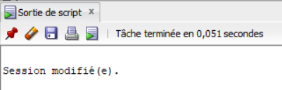

-- Créer la table principale : toutes les données stockées en BASE64 (chiffré AES)
CREATE TABLE PROJETS_DBMS_CRYPTO (
PROJ_ID NUMBER(5) PRIMARY KEY,
NOM_PROJET VARCHAR2(256 byte),
DATE_DEBUT VARCHAR2(50),
DATE_FIN VARCHAR2(50),
STATUT VARCHAR2(50) CHECK (STATUT IN ('EN_COURS','TERMINE','EN_ATTENTE')),
DEP_ID NUMBER(5)
);
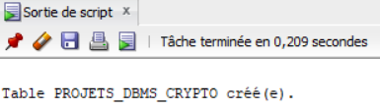

-- Créer la table des secrets : stocke la clé aléatoire (swordfish) chiffrée par la clé maître, associée à chaque ligne via PROJ_ID
CREATE TABLE PROJETS_SECRETS (
PROJ_ID NUMBER(5) PRIMARY KEY,
SWORDFISH_CHIFFRE RAW(256)
);
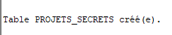

------ Créer le package de chiffrement/déchiffrement ------
CREATE OR REPLACE PACKAGE BODY PKG_PROJETS_CRYPTO AS
-- Clé maître de 16 caractères (AES-128)
main_password VARCHAR2(16) := 'CleSecreteProjet';
-- Mot de passe d'accès requis pour chiffrer/déchiffrer
free_password VARCHAR2(20) := 'AccesAutorise';
-- Mode AES-128 + CBC + PKCS5
enc_mode NUMBER := DBMS_CRYPTO.ENCRYPT_AES128 +
DBMS_CRYPTO.CHAIN_CBC +
DBMS_CRYPTO.PAD_PKCS5;

------ Fonction de chiffrement ------
FUNCTION CHIFFRER_NOM (
p_nom IN VARCHAR2,
p_proj_id IN NUMBER,
p_unlock IN VARCHAR2 DEFAULT NULL
) RETURN VARCHAR2 AS
swordfish RAW(256);
swordfish_chiffre RAW(256);
v_count NUMBER;
BEGIN
-- Vérification du code d'accès
IF (p_unlock IS NULL OR p_unlock != free_password) THEN
RETURN NULL;
END IF;

-- Vérifier si la clé existe déjà dans la table
SELECT COUNT(*) INTO v_count FROM PROJETS_SECRETS WHERE PROJ_ID = p_proj_id;

IF v_count = 0 THEN
-- Générer une nouvelle clé aléatoire (swordfish) de 16 octets
swordfish := DBMS_CRYPTO.RANDOMBYTES(16);

-- Chiffrer le swordfish avec la clé maître
swordfish_chiffre := DBMS_CRYPTO.ENCRYPT(
swordfish,
enc_mode,
UTL_I18N.STRING_TO_RAW(main_password,'AL32UTF8')
);

-- Stocker la clé
INSERT INTO PROJETS_SECRETS VALUES (p_proj_id, swordfish_chiffre);

-- Commit immédiat pour rendre la clé visible aux autres appels
COMMIT;
ELSE
-- Récupérer la clé existante
SELECT DBMS_CRYPTO.DECRYPT(
SWORDFISH_CHIFFRE,
enc_mode,
UTL_I18N.STRING_TO_RAW(main_password,'AL32UTF8')
)
INTO swordfish
FROM PROJETS_SECRETS
WHERE PROJ_ID = p_proj_id;
END IF;

-- Chiffrer la donnée
RETURN UTL_RAW.CAST_TO_VARCHAR2(
UTL_ENCODE.BASE64_ENCODE(
DBMS_CRYPTO.ENCRYPT(
UTL_I18N.STRING_TO_RAW(p_nom,'AL32UTF8'),
enc_mode,
swordfish
)
)
);
END CHIFFRER_NOM;

------ Fonction de déchiffrement ------
FUNCTION DECHIFFRER_NOM (
p_nom IN VARCHAR2,
p_proj_id IN NUMBER,
p_unlock IN VARCHAR2 DEFAULT NULL
) RETURN VARCHAR2 AS
swordfish RAW(256);
BEGIN
IF (p_unlock IS NULL OR p_unlock != free_password) THEN
RETURN NULL;
END IF;

-- Récupérer clé depuis la table
SELECT DBMS_CRYPTO.DECRYPT(
SWORDFISH_CHIFFRE,
enc_mode,
UTL_I18N.STRING_TO_RAW(main_password,'AL32UTF8')
)
INTO swordfish
FROM PROJETS_SECRETS
WHERE PROJ_ID = p_proj_id;

-- Déchiffrer
RETURN UTL_I18N.RAW_TO_CHAR(
DBMS_CRYPTO.DECRYPT(
UTL_ENCODE.BASE64_DECODE(UTL_RAW.CAST_TO_RAW(p_nom)),
enc_mode,
swordfish
),
'AL32UTF8'
);
END DECHIFFRER_NOM;

END PKG_PROJETS_CRYPTO;
/
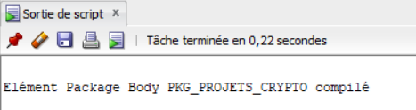

-- Créer toutes les clés pour chaque projet
BEGIN
FOR rec IN (SELECT PROJ_ID FROM PROJETS) LOOP
BEGIN
INSERT INTO PROJETS_SECRETS (PROJ_ID, SWORDFISH_CHIFFRE)
VALUES (rec.PROJ_ID, DBMS_CRYPTO.ENCRYPT(
DBMS_CRYPTO.RANDOMBYTES(16),
DBMS_CRYPTO.ENCRYPT_AES128 + DBMS_CRYPTO.CHAIN_CBC + DBMS_CRYPTO.PAD_PKCS5,
UTL_I18N.STRING_TO_RAW('CleSecreteProjet','AL32UTF8')
));
EXCEPTION
WHEN DUP_VAL_ON_INDEX THEN
NULL; -- si a clé existe déjà
END;
END LOOP;
COMMIT;
END;
/
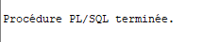

-- Insérer les données chiffrées
INSERT INTO PROJETS_DBMS_CRYPTO
SELECT
PROJ_ID,
PKG_PROJETS_CRYPTO.CHIFFRER_NOM(NOM_PROJET, PROJ_ID, 'AccesAutorise'),
PKG_PROJETS_CRYPTO.CHIFFRER_NOM(TO_CHAR(DATE_DEBUT,'YYYY-MM-DD'), PROJ_ID, 'AccesAutorise'),
PKG_PROJETS_CRYPTO.CHIFFRER_NOM(TO_CHAR(DATE_FIN,'YYYY-MM-DD'), PROJ_ID, 'AccesAutorise'),
PKG_PROJETS_CRYPTO.CHIFFRER_NOM(STATUT, PROJ_ID, 'AccesAutorise'),
PKG_PROJETS_CRYPTO.CHIFFRER_NOM(DEP_ID, PROJ_ID, 'AccesAutorise')
FROM PROJETS;

COMMIT;

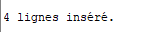

-- Vérification complèete : données brutes vs déchiffrées
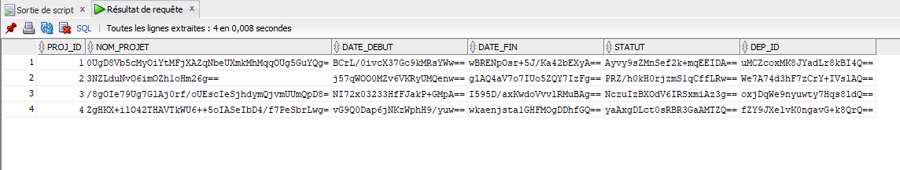
SELECT * FROM PROJETS_DBMS_CRYPTO;

-- Déchiffrer pour les utilisateurs autorisés (avec unlock code)
SELECT
PROJ_ID,
PKG_PROJETS_CRYPTO.DECHIFFRER_NOM(NOM_PROJET, PROJ_ID, 'AccesAutorise') AS NOM_PROJET_CLAIR,
DATE_DEBUT,
DATE_FIN,
STATUT,
DEP_ID
FROM PROJETS_DBMS_CRYPTO;

-- Tentative sans code d'accès (retourne NULL = accès refusé)
SELECT
PROJ_ID,
PKG_PROJETS_CRYPTO.DECHIFFRER_NOM(NOM_PROJET, PROJ_ID) AS NOM_PROJET_SANS_CODE
FROM PROJETS_DBMS_CRYPTO;
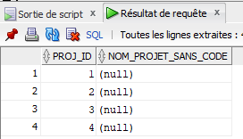

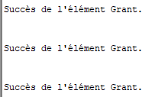
-- Accorder l'accès aux utilisateurs autorisés (SYS)
-- GESTIONNAIRE_PROJET peut lire la table et exécuter le package de déchiffrement
GRANT EXECUTE ON ENTREPRISEDB.PKG_PROJETS_CRYPTO TO GESTIONNAIRE_PROJET;
GRANT SELECT ON ENTREPRISEDB.PROJETS_DBMS_CRYPTO TO GESTIONNAIRE_PROJET;
GRANT SELECT ON ENTREPRISEDB.PROJETS_SECRETS TO GESTIONNAIRE_PROJET;

-- GESTIONNAIRE_DEPARTEMENT peut également lire les projets
GRANT EXECUTE ON ENTREPRISEDB.PKG_PROJETS_CRYPTO TO GESTIONNAIRE_DEPARTEMENT;
GRANT SELECT ON ENTREPRISEDB.PROJETS_DBMS_CRYPTO TO GESTIONNAIRE_DEPARTEMENT;
GRANT SELECT ON ENTREPRISEDB.PROJETS_SECRETS TO GESTIONNAIRE_DEPARTEMENT;

-- Test d'accès depuis chef_projet
ALTER SESSION SET CURRENT_SCHEMA = chef_projet;
SELECT
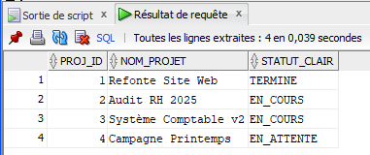
PROJ_ID,
ENTREPRISEDB.PKG_PROJETS_CRYPTO.DECHIFFRER_NOM(
NOM_PROJET, PROJ_ID, 'AccesAutorise'
) AS NOM_PROJET,
ENTREPRISEDB.PKG_PROJETS_CRYPTO.DECHIFFRER_NOM(
STATUT, PROJ_ID, 'AccesAutorise'
) AS STATUT_CLAIR
FROM ENTREPRISEDB.PROJETS_DBMS_CRYPTO;

Sauvegarde
-- Octroi du privilège CREATE ANY DIRECTORY
sql sys/oracle@localhost:1521/freepdb1 as sysdba
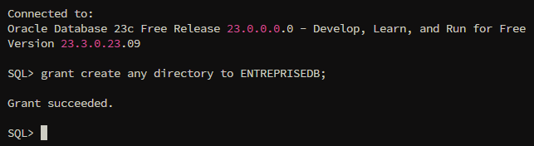

--Création du répertoire OS
mkdir /opt/oracle/userhome/oracle/sauvegarde
chown oracle:oinstall /opt/oracle/userhome/oracle/sauvegarde
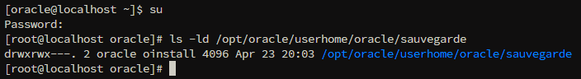

--Création de l'objet DIRECTORY
create directory entreprise_sauvegarde as '/opt/oracle/userhome/oracle/sauvegarde';
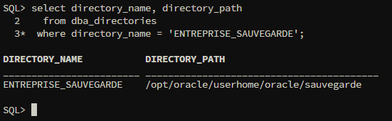

-- Fichier de paramètres pour l'export
cd /opt/oracle/userhome/oracle/sauvegarde
nano entreprise.par
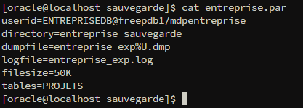

--Exécution de l'export
expdp parfile=entreprise.par
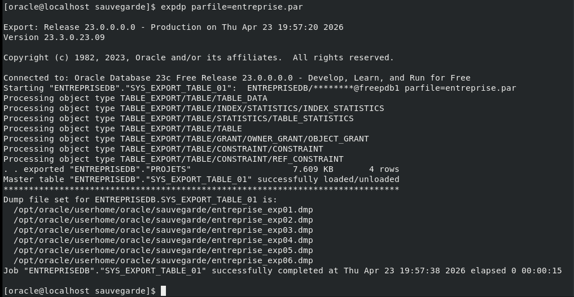

--Vérification des fichiers dump
ls -l /opt/oracle/userhome/oracle/sauvegarde
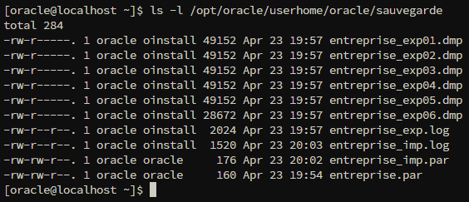

--État initial des tables
sql ENTREPRISEDB/mdpentreprise@localhost:1521/freepdb1
select table_name from user_tables;
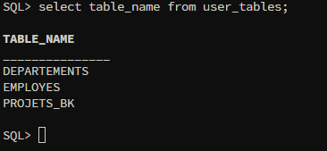

--Suppression de la table
drop table PROJETS cascade constraints;
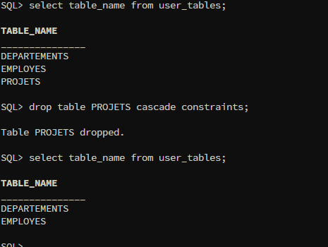

-- Fichier de paramètres pour l'import
cd /opt/oracle/userhome/oracle/sauvegarde
cp entreprise.par entreprise_imp.par
nano entreprise_imp.par
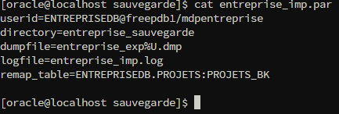

--Exécution de l'import
impdp parfile=entreprise_imp.par
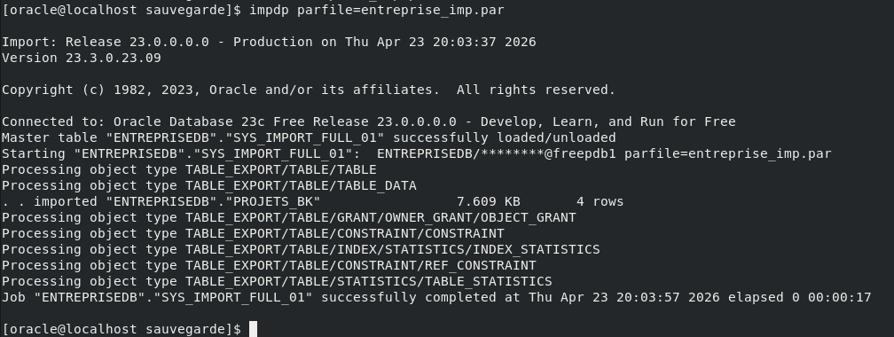

--Validation de la restauration
sql ENTREPRISEDB/mdpentreprise@localhost:1521/freepdb1
select table_name from user_tables;
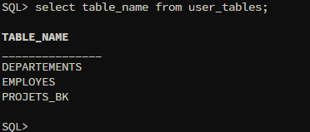

--Validation des données
select * from PROJETS_BK;
